Nama : Salman Alfarisi

Kelas : S1SE-07-01

NIM : 2311104036

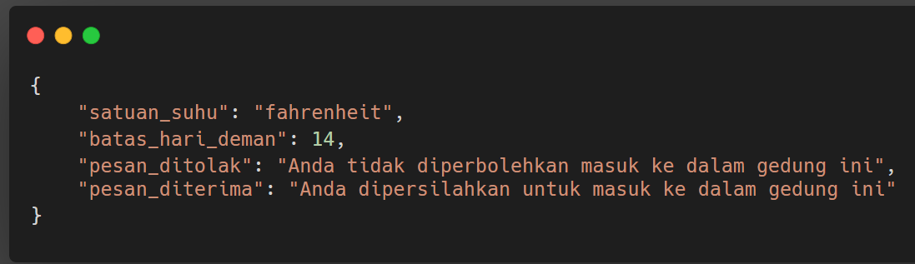

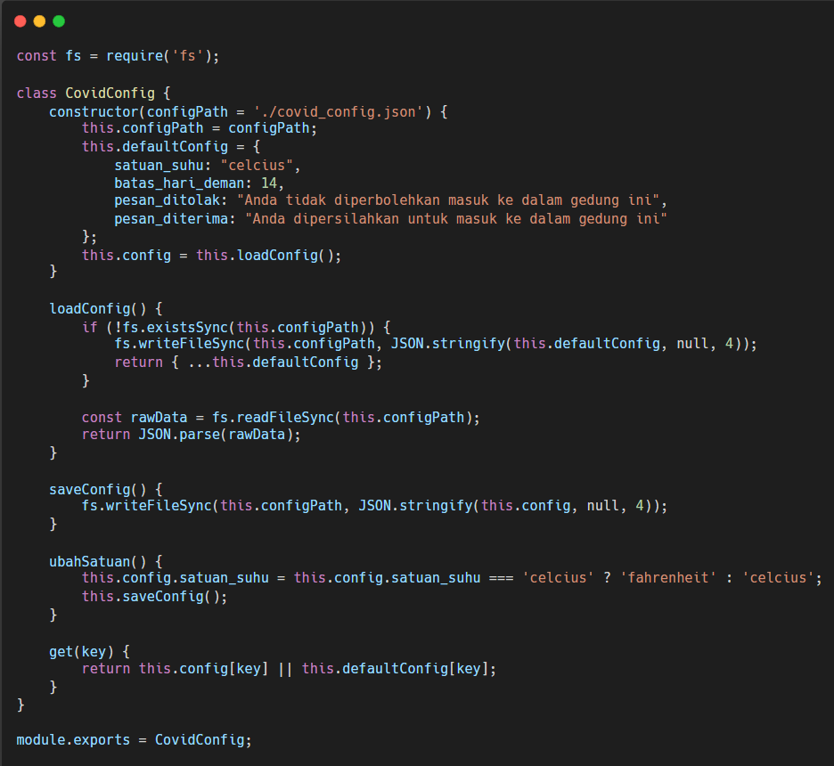

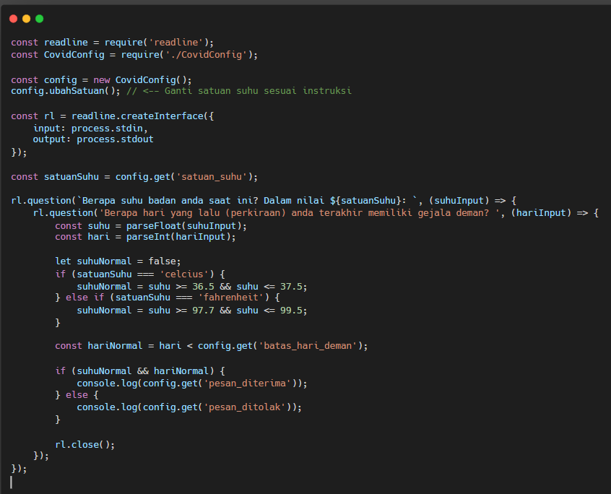

Ketiga kode yang Anda berikan membentuk sebuah rangkaian aplikasi Node.js modular yang saling melengkapi dalam pengelolaan konfigurasi dan interaksi pengguna secara interaktif di terminal. Pertama, class BankTransferConfig bertugas membaca dan menyediakan konfigurasi terkait proses transfer bank, seperti bahasa, biaya transfer, metode transfer, dan konfirmasi, dengan fallback ke nilai default jika file konfigurasi tidak ada. Kedua, program utama menggunakan konfigurasi ini untuk menjalankan simulasi transfer uang dengan input jumlah transfer, perhitungan biaya, pemilihan metode, dan konfirmasi transaksi, semuanya disesuaikan dengan bahasa yang dipilih. Ketiga, class CovidConfig dan program interaktifnya mengelola protokol pemeriksaan kesehatan COVID-19 berdasarkan konfigurasi seperti satuan suhu, batas hari demam, serta pesan penerimaan atau penolakan akses gedung, di mana pengguna diminta memasukkan suhu dan riwayat demam yang kemudian divalidasi sesuai aturan. Keseluruhan kode ini menggambarkan penggunaan konfigurasi eksternal yang fleksibel, pengolahan input pengguna secara asinkron, serta penyajian interaksi yang responsif dan mudah dikembangkan, sehingga sangat cocok untuk aplikasi command-line yang dinamis dan adaptif.